Tisková zpráva
Finálové turnaje Poháru mládeže FAČR – PLANEO CUP 2025/26 rozlosoval Pavel Nedvěd

26. ledna 2026

Slavnostní losování finálových turnajů 14. ročníku Poháru mládeže FAČR – PLANEO CUP pro sezonu 2025/26 proběhlo ve středu 21. ledna 2026 v Síni slávy FAČR. Oficiálně tak odstartovala závěrečná fáze jednoho z nejrozsáhlejších mládežnických fotbalových projektů v České republice.

Losování se zúčastnili významní hosté v čele s předsedou Fotbalové asociace České republiky Davidem Trundou, bývalým fotbalistou, držitelem Zlatého míče a manažerem fotbalových reprezentací Pavlem Nedvědem, dlouholetým ambasadorem projektu Janem Kollerem a zástupci partnerských společností. Základní skupiny věkových kategorií U8 až U11 byly rozlosovány pod dohledem moderátora Pavla Čapka. Věkové kategorie U12 a U13 budou rozlosovány až po odehrání předkol a kvalifikačních turnajů.
Součástí slavnostního večera bylo také představení pořadatelských míst všech finálových turnajů PLANEO CUP 2025/26. „Jsme velmi rádi, že můžeme být partnery tohoto skvělého projektu. Každé losování je lepší a lepší a i na samotných turnajích vidíme stále větší nasazení a zápal. Letos poprvé máme přes tisíc týmů, což je rekord, o kterém se nám ani nesnilo. Chtěl bych touto cestou poděkovat všem, kteří se na projektu podílejí.” uvedl Tomáš Opluštil, ředitel prodejní sítě PLANEO. „Je to skvělý projekt, který opravdu podporuje rozvoj fotbalu i v těch nejmenších vesnicích, na místech, kde jsem kdysi začínal i já,“ uvedl ambasador projektu Jan Koller.

Novinkou pro sezonu 2025/26 je úprava formátu finálového turnaje v kategorii U13. Ve finálové fázi se představí 18 týmů, které budou rozděleny do tří základních skupin po šesti týmech, oproti 24 týmům v ostatních věkových kategoriích. Týmy budou rozděleny do tří základních skupin po šesti, na které naváže rozřazení do zlaté, stříbrné a bronzové skupiny, vždy po šesti týmech. Hrací doba jednoho utkání bude 25 minut, v případě nerozhodného výsledku rozhodne penaltový rozstřel.

Pohár mládeže FAČR – PLANEO CUP dlouhodobě naplňuje koncepci „Fotbal pro všechny“ a systematicky podporuje rozvoj mládežnického fotbalu napříč regiony. Slavnostní losování tradičně symbolizuje vstup do rozhodující fáze sezony a dává týmům jasnou představu o cestě k finálovým turnajům.

Další informace o Poháru mládeže FAČR – PLANEO CUP jsou k dispozici na planeocup.cz.

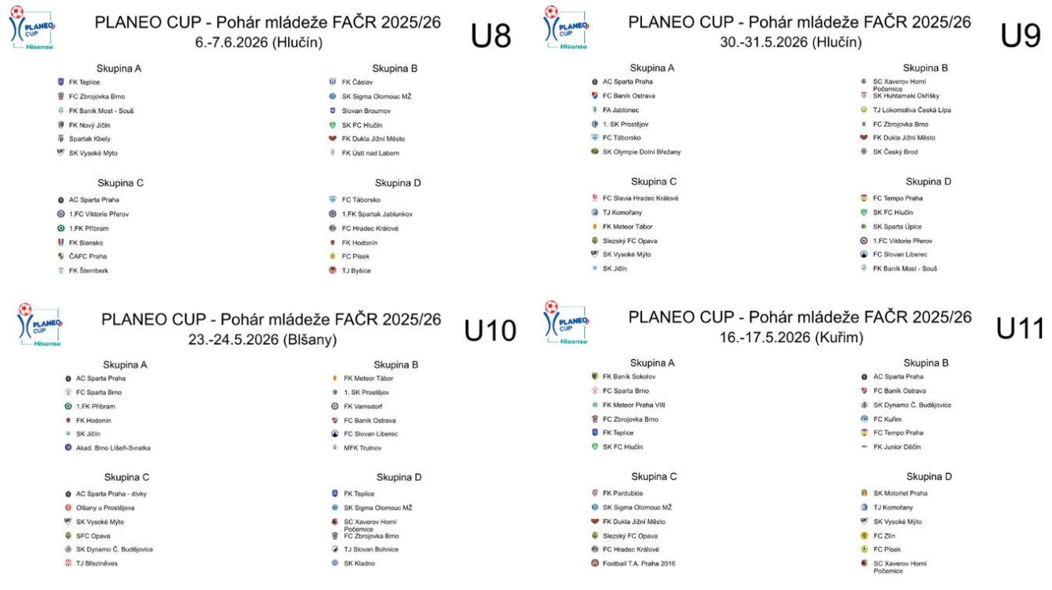

Václav Junek
Crest Communications a.s.
+420 602 464 128
vaclav.junek@crestcom.cz

